# Revisão BD Relacional

# Parte 1

## Atividade 1- Carros e Clientes

### DER e MER

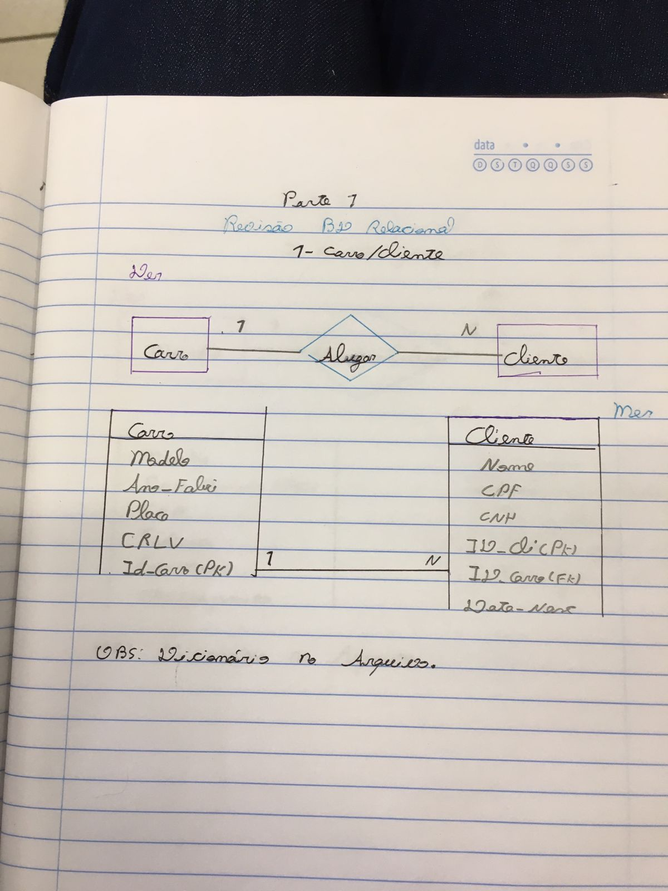

### Dicionário de Dados:

|  |  |  |  |  |
| --- | --- | --- | --- | --- |
| **Tabela** | **Carro** | | | |
| **Descrição** | **Armazena as informações do veículo** | | | |
| **Observação** | **Essa tabela envia uma chave FK para a tabela Cliente.** | | | |
| **Campos** | | | | |
| **Nome** | **Descrição** | **Tipo de dado** | **Tamanho** | **Restrição de domínio** |
| Modelo | Modelo do Carro | varchar | 30 | Not null |
| Ano_Fabri | Ano de Fabricação do Carro | date |  | Not null |
| Placa | Placa do carro | varchar | 10 | Unique / Not null |
| CRLV | CRLV do Carro | varchar | 39 | Unique / Not null |
| ID_Carro | Código de Identificação do Carro | int |  | PK / Identity |

|  |  |  |  |  |
| --- | --- | --- | --- | --- |
| **Tabela** | **Cliente** | | | |
| **Descrição** | **Armazena as informações do Cliente.** | | | |
| **Observação** | **Essa tabela recebe PK da tabela Carro como FK.** | | | |
| **Campos** | | | | |
| **Nome** | **Descrição** | **Tipo de dado** | **Tamanho** | **Restrição de domínio** |
| Nome | Nome do Cliente | varchar | 50 | Not Null |
| CPF | CPF do Cliente | varchar | 14 | Unique / Not Null |
| CNH | CNH do Cliente | varchar | 20 | Unique / Not Null |
| ID_Cli | Código de Identificação do Cliente | int |  | PK / Identity |
| ID_Carro | Chave Estrangeira da Tabela Carro | int |  | FK |
| Data_Nasc | Data de Nascimento do Cliente | date |  | Not Null |

## Atividade 2- Moradia e Garagem

### DER e MER

### 

### Dicionário de Dados:

|  |  |  |  |  |
| --- | --- | --- | --- | --- |
| **Tabela** | **Moradia** | | | |
| **Descrição** | **Armazena as informações da Moradia** | | | |
| **Observação** | **Essa tabela envia uma chave FK para a tabela Garagem** | | | |
| **Campos** | | | | |
| **Nome** | **Descrição** | **Tipo de dado** | **Tamanho** | **Restrição de domínio** |
| Num_Moradia | Código de Identificação da Moradia | int |  | PK |
| CEP | Cep da Moradia | varchar | 9 | Unique / Not Null |
| Endereco | Endereço da Moradia | varchar | 50 | Not Null |
| Escritura | Código do Imóvel | varchar | 20 | Unique / Not Null |
| Metragem | Tamanho em Metros Quadrado | int |  | Not Null |

|  |  |  |  |  |
| --- | --- | --- | --- | --- |
| **Tabela** | **Garagem** | | | |
| **Descrição** | **Armazena as informações da Vaga respectiva na Garagem** | | | |
| **Observação** | **Essa tabela recebe uma chave PK da tabela Moradia como FK** | | | |
| **Campos** | | | | |
| **Nome** | **Descrição** | **Tipo de dado** | **Tamanho** | **Restrição de domínio** |
| Num_Moradia | Chave Estrangeira da Tabela Moradia | int |  | FK |
| Tamanho_Ga | Tamanho da Garagem | int |  | Not Null |
| Endereco_Ga | Endereço da Garagem | varchar | 50 | Not Null |
| Cep_Ga | Cep da Garagem | varchar | 9 | Unique / Not Null |